Понедельник 06.04.2020

Познавательное развитие
Тема: «Космос»

Цель недели: Закреплять знания детей о том, что мы живем на планете земля, в космосе есть другие планеты, звезды, созвездия. Воспитывать гордость за свою страну.

Список рекомендуемой художественной литературы по теме «Космос»:

Я. К. Голованов «Дорога на космодром»,
В. Кащенко «Созвездие драконов»,
П. О. Клушанцев «О чём рассказал телескоп»,
О. А. Скоролупова «Покорение космоса».

Тема: Космос
Цель: Формировать представления детей о космосе. Закрепить умение образовывать родственные слова (космос, космический, космонавт). Развивать наблюдательность, любознательность.

Ход занятия

Загадайте загадку

***
Как изучишь все бока
Расписного колобка,
Так узнаешь, где Дунай,
Где Кавказ, а где – Китай.
(Глобус)

Глобус (Слайд 2) – это модель нашей планеты Земля. За ее пределами – космос. Люди всегда мечтали взлететь в небо, как птицы и возникало много вопросов о звездах, о планетах, о вселенной, и конечно придумывали сказки о коврах-самолетах. С тех пор прошло много-много лет, и люди давным-давно научились летать на самолетах, вертолетах, некоторые даже на ракетах.
Белка и Стрелка в космосе пробыли всего один день и удачно приземлились на Землю. А недавно про приключения звёздных собак был снят мультипликационный фильм о приключениях Белки и Стрелки в космосе. (Слайд 3).

Задайте вопрос ребенку:
Как звали первого космонавта, полетевшего в космос? (Слайд 4).
Да действительно, 12 апреля 1961 года первый в мире космонавт Юрий Алексеевич Гагарин успешно облетел вокруг Земли на космическом корабле «Восток» - это было важным событием для ученых всего мира. Многие писатели и поэты посвящали ему рассказы и стихотворения.

На космическом корабле
Он летел в межпланетной мгле,
Совершив вокруг Земли виток.
А корабль назывался «Восток».
Его знает и любит каждый,
Был он юный, сильный, отважный.
Помним взгляд его добрый, с прищуром,
Его звали Гагарин Юра».
(Т. Шорыгина)

- Алексей Архипович Леонов – первый космонавт, вышедший в открытый космос» (Слайд 5).
- Среди российских космонавтов были и женщины-космонавты. Валентина Владимировна Терешкова – первая женщина-космонавт» (Слайд 6).
- Светлана Евгеньевна Савицкая – первая женщина-космонавт, вышедшая в открытый космос» (Слайд 7).
- Чтобы жить и работать в космическом корабле, надо быть очень образованным и здоровым человеком. Нужно пройти специальную подготовку.

Физминутка

Чтобы в космос полететь, надо многое уметь. Шагать на месте
Быть здоровым, не лениться, в школе хорошо учиться. «Показать» бицепсы
И зарядку каждый день будем делать – нам не лень! Наклоны вперед.
Вправо-влево повернуться и опять назад вернуться, Повороты вправо-влево
Приседать, поскакать и бежать, бежать, бежать… Приседание, бег на месте.

В космосе очень и очень холодно. Если выйти в космос без специального костюма – можно моментально замерзнуть и превратиться в ледышку. Кроме того – в космосе очень мало воздуха и обычный человек в нем не сможет дышать. Именно поэтому на космонавта, который полетел в космос, одели вот такой скафандр. Скафандр очень теплый и защищает космонавта от холода даже в космосе. Кроме того – в скафандре человек может дышать – он снабжает человека воздухом. (Слайд 8).

Рассмотреть изображение планет (Слайд 9-19).

Вопрос ребёнку:
- Где мы живем?
- Кто и на чем впервые облетел вокруг Земли? (Собаки Белка и Стрелка на космическом спутнике).
- Сколько планет в Солнечной системе? (9).
- Как звали первую женщину-космонавта? (Валентина Терешкова).
- Как называется площадка для взлета космических ракет? (Космодром).
- Как называется костюм космонавта? (Скафандр).
- Как называется окно в ракете? (Иллюминатор).
- В какой день отмечается день Космонавтики? (12 апреля).
- Как называется третья планета от Солнца? (Земля).
- Как называется спутник планеты Земля? (Луна).
- Что же такое звезды?

Нарисуй или раскрась «Ракету».

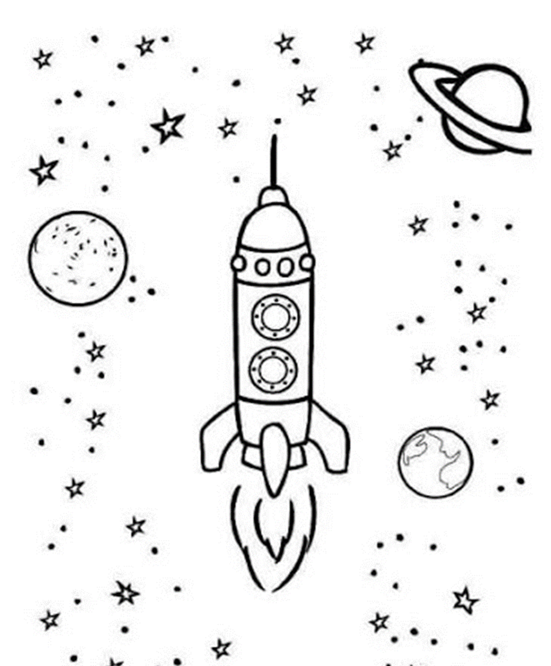

или раскрась «Ракету».

